第十章 醚和环氧化合物

1、命名下列化合物：
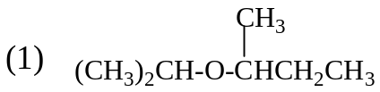 异丙基仲丁基醚
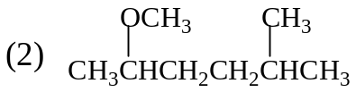 2-甲基-5-甲氧基已烷
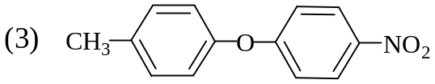 4-甲基-4`-硝基二苯醚
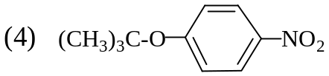 对硝基苯基叔丁醚
2、完成下列反应式：
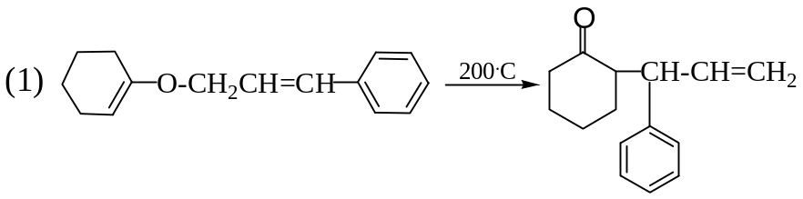
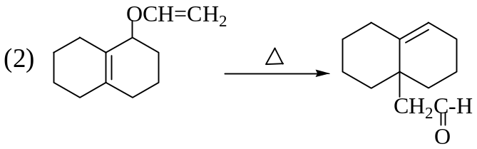
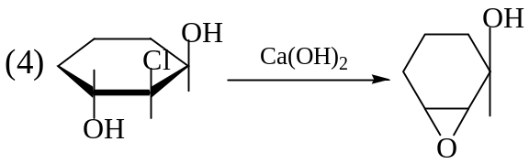
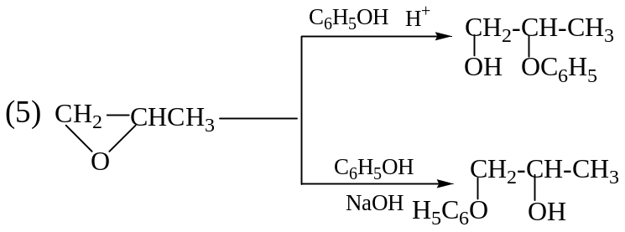
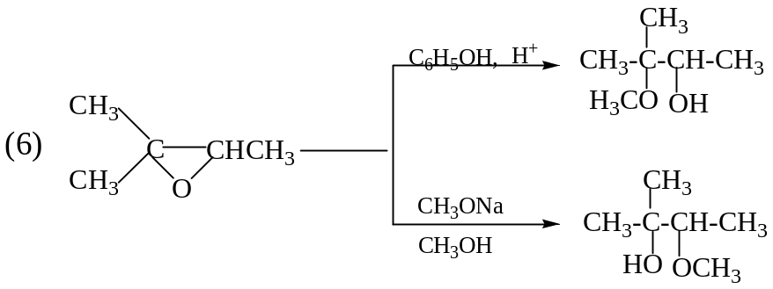
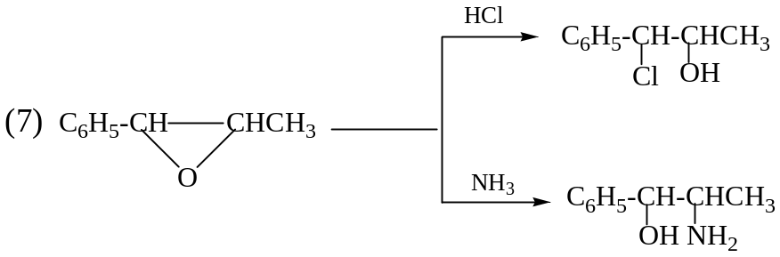
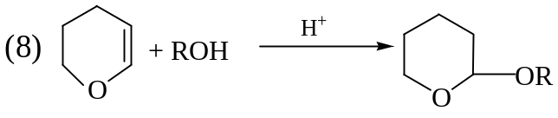
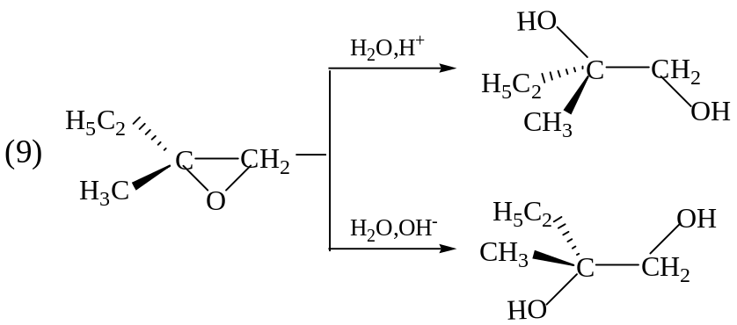
3、一般醚在稀H₂SO₄水溶液中很难水解，但甲基乙烯基醚在稀H₂SO₄水溶液中迅速水解。试写出水解产物及生成过程。
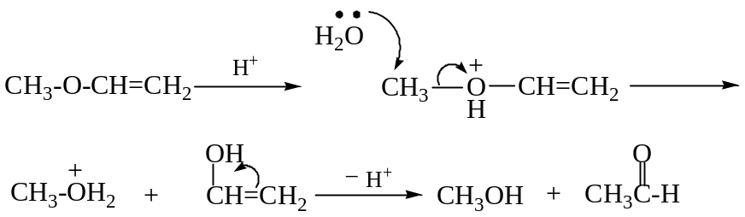
4．为什么H₂C=CHCH₂OH与（CH₃）₂CHOH能生成高产率的混合醚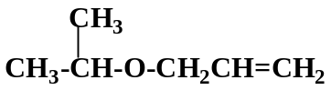？
因为在反应的过程中生成了稳定的烯丙基碳正离子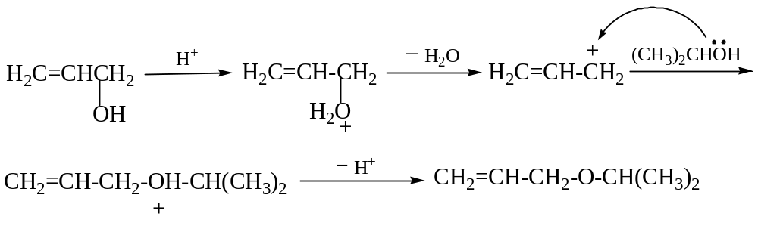
5、苯炔和共热所生成的产物用酸处理，最终得到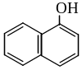。试写出其反应历程。
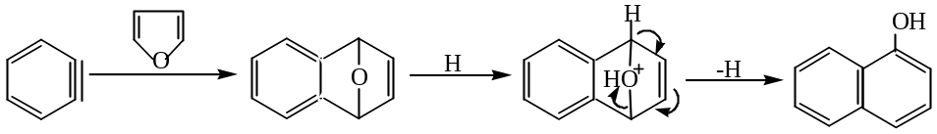
6、解释下列事实：
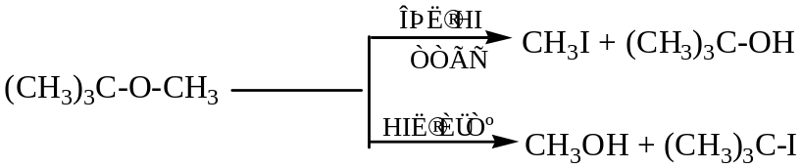
- 在极性较小的溶剂中按S_{N}2历程反应I⁻首先进攻空阻较小的—CH₃
（2） 极性较大的H₂O中水解，按S_{N}1反应，首先生成较稳定的（CH₃）₃C⁺，再和I⁻结合。
7、写出下列反应的可能过程：
（1）
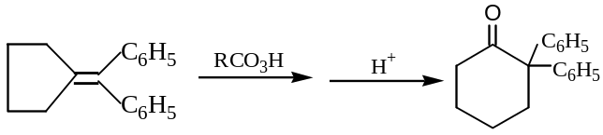
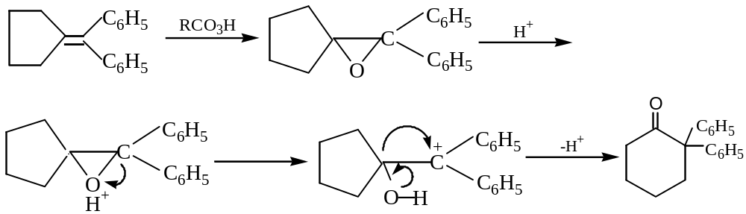

（2）
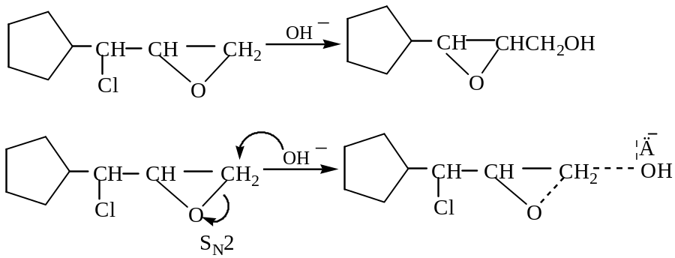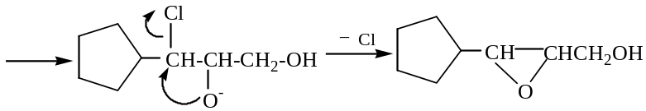
8、一个学生制备化合物J，他把化合物K加到等摩尔格氏试剂中进行反应，而后用稀盐酸处理，结果没有得到J 。①他得到的是什么化合物？②你如何用试剂K制备J ，写出合成路线。
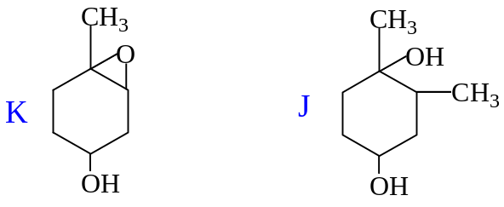
①他得到的是：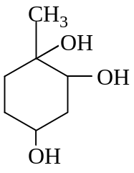
②制备J的方法是：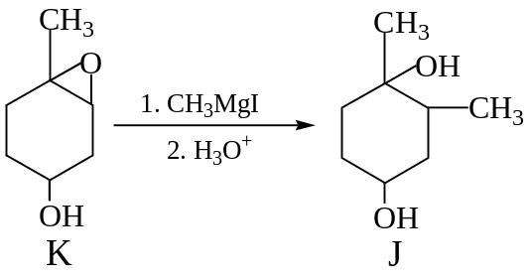
9、以环氧乙烷为原料合成：
(1) C₂H₅OCH₂CH₂OCH₂CH₂OH
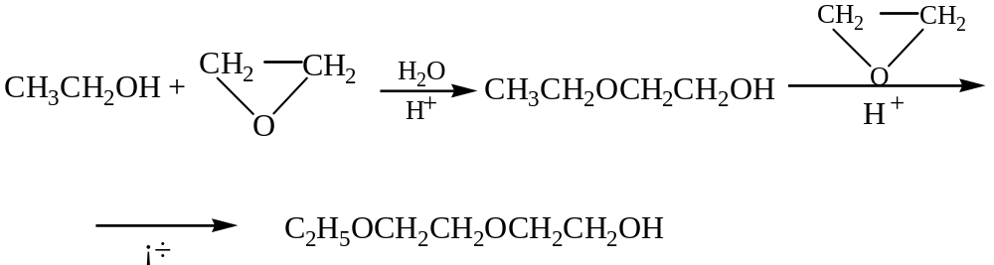
(2)、HOCH₂CH₂OCH₂CH₂OH
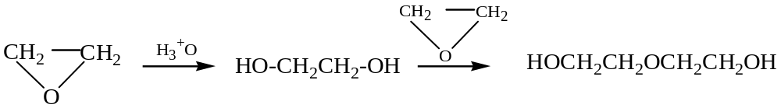
(3) HOCH₂CH₂NHCH₂CH₂OH
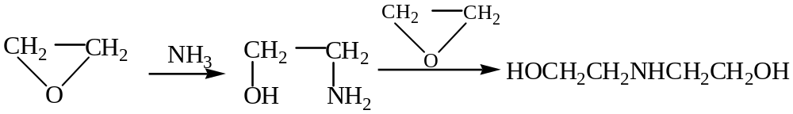
10、 以苯、甲苯、乙苯、环已醇和四碳以下有机物为原料合成：
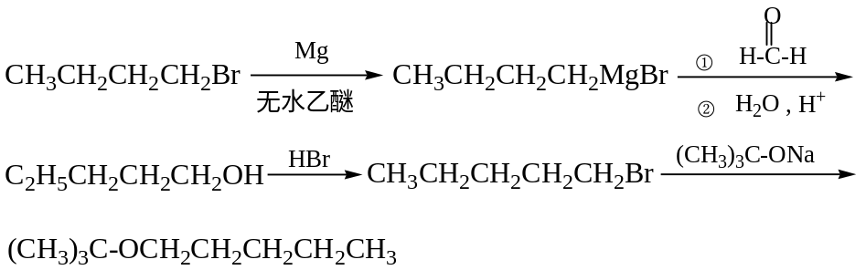
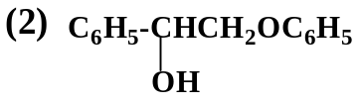
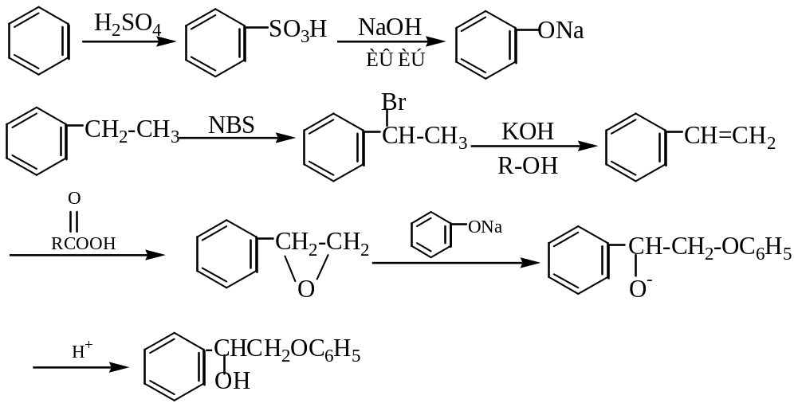
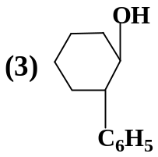
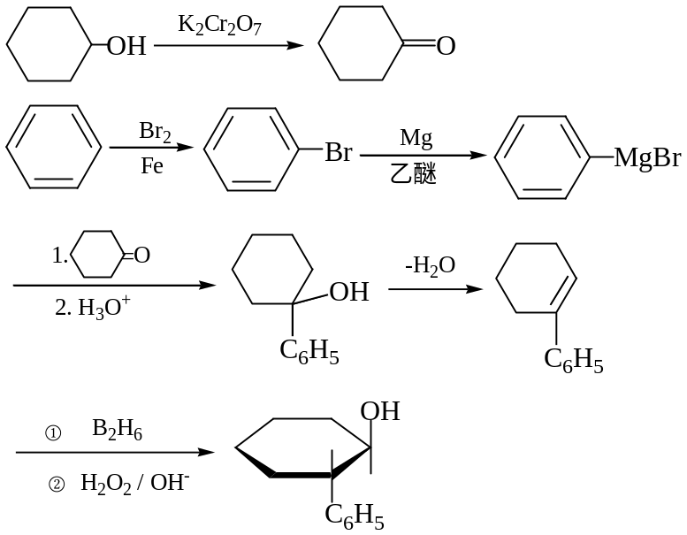
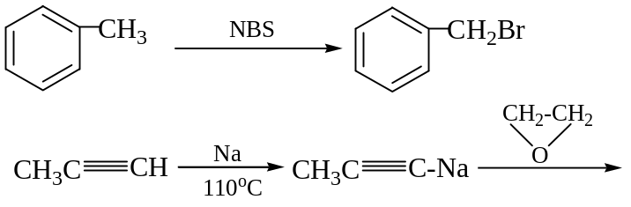
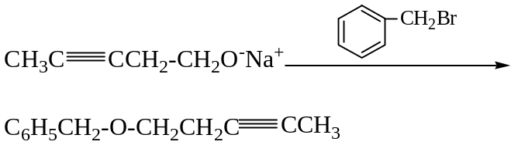
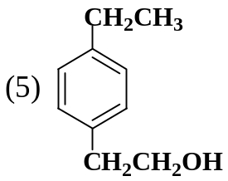
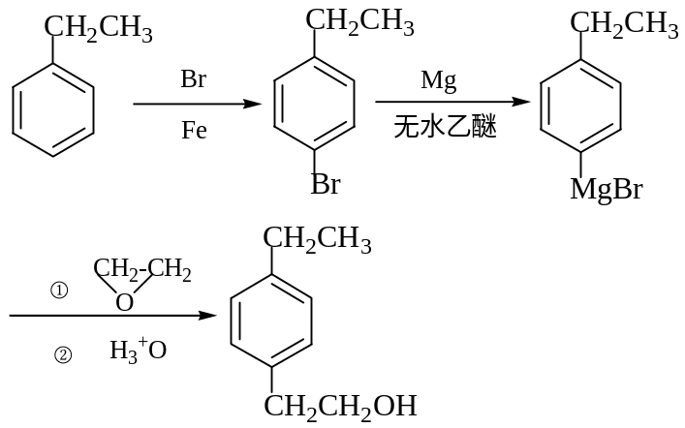
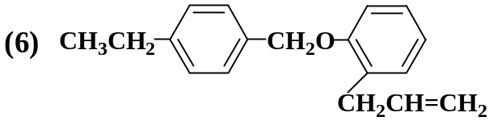
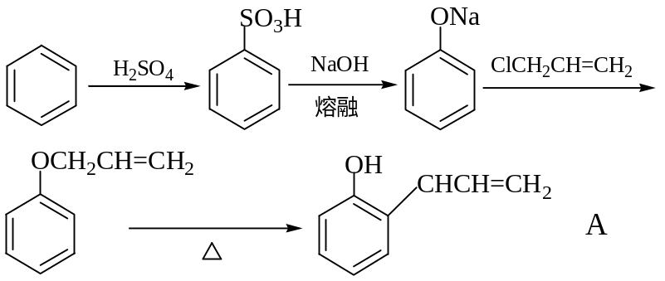
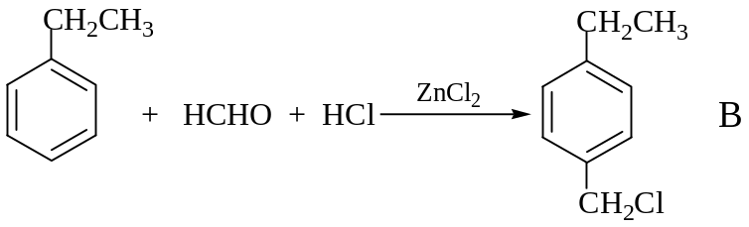
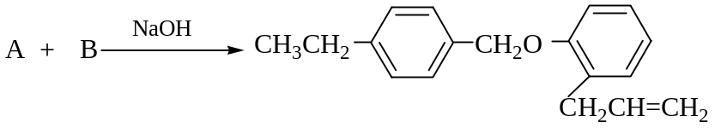

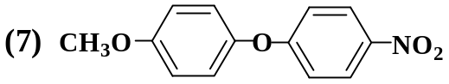
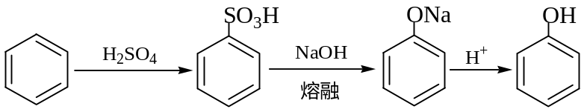
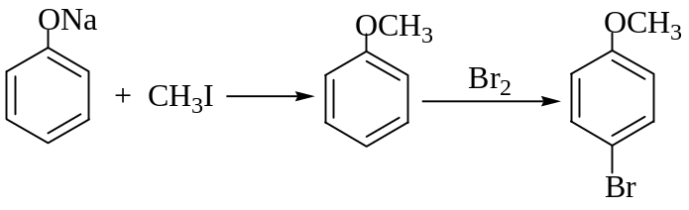
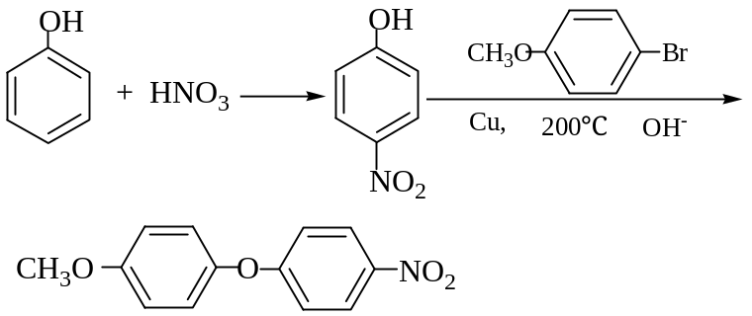
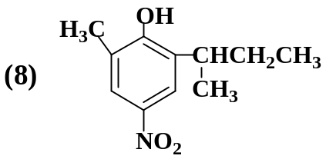
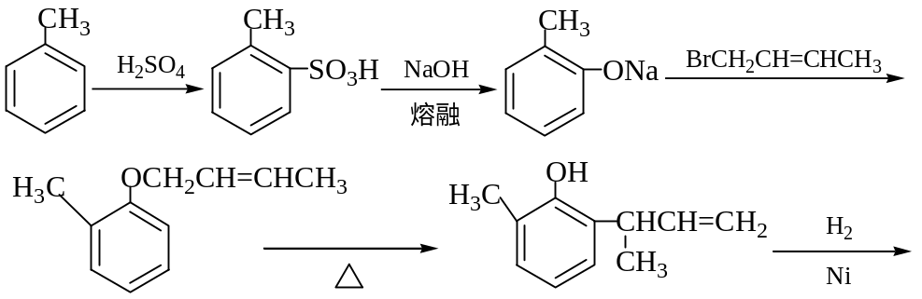
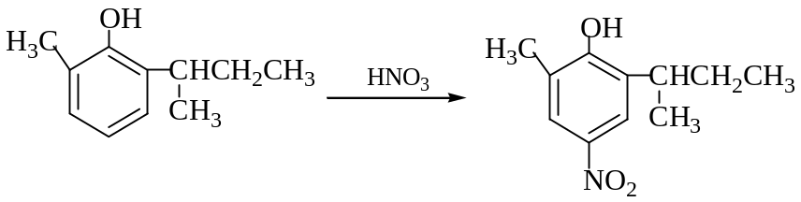
10． 有一分子式为C₈H₉OBr的三个化合物A、B、C。它们都不溶于水，但
均溶于浓H₂SO₄。当用硝酸银处理时，只有B产生沉淀。这三个化合
物都不与稀KMnO₄水溶液和Br₂-CCl₄ 作用。进一步研究它们的性质，
得出如下结果：
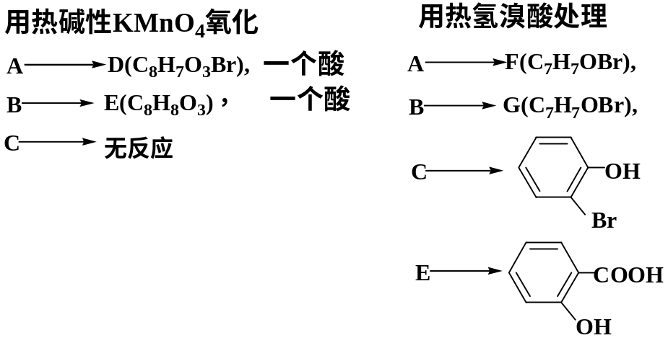
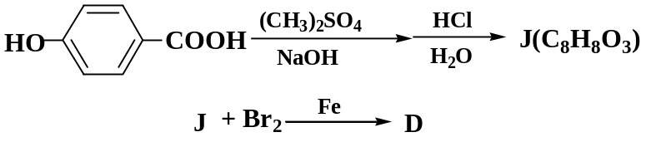
试写出A、B、C、D的可能结构及有关反应式。
解题思路:
- 由J得到D，由D确定A：
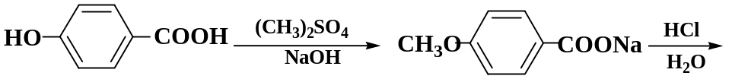
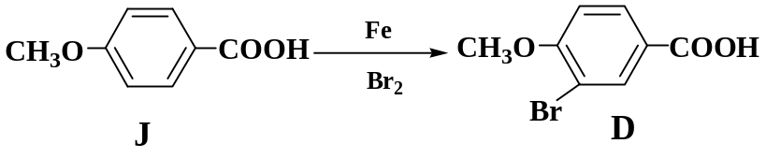
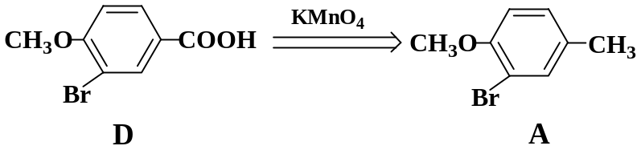
2、由水杨酸确定E，由E确定B
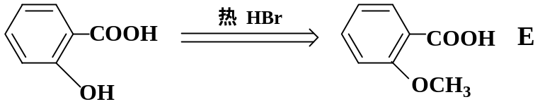
根据B能与硝酸银反应生成沉淀，氧化后能生成E的事实确定B为：
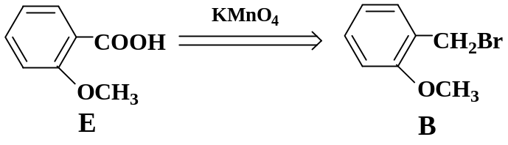
- C可由邻溴苯酚直接推出
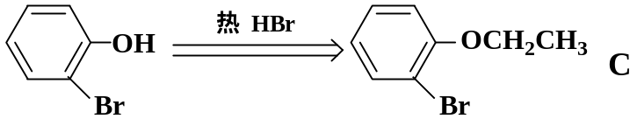
其他两个反应式如下
